41951 Análise de Sistemas - 2024/25 [ASis25]

**Duarte Lourenço (114421), Tiago Pita (120152), José Coelho (120009), Tiago Vieira (119655)**

Grupo 5, vMai 5, 2025

Relatório do Lab 11

**Não foi encontrada nenhuma entrada de índice.**

Atividade 3

# Introdução

Neste documento encontramos atividades práticas que exploram diferentes níveis de colaboração: arquitetural, de serviços externos e de objetos internos.

**A primeira** atividade utiliza o exemplo de um sistema de gestão de dispositivos VoIP (VoipGest) para ilustrar a interação entre componentes como frontend, API, banco de dados e serviços externos de autenticação e e-mail.

**A segunda** aborda a integração de APIs de terceiros em contextos como marketplaces digitais, sugerindo cenários como pagamentos via HiPay, acompanhados de diagramas de sequência.

**A terceira** atividade analisa um sistema de gestão de pedidos de restaurante em Java, incentivando a criação de diagramas de classes e de sequência para representar estruturas de código e fluxos de operações, como o cálculo de calorias de um pedido.

## Distribuição do trabalho

A coordenação deste lab, no nosso grupo, foi assegurada por Duarte Lourenço.

O trabalho resultou das seguintes contribuições:

* Tiago Pita realizou a atividade 1.
* Duarte Lourenço realizou a atividade 2.
* José Coelho realizou a atividade 3.

## Referências e materiais consultados

* Visual paradigm
* [HiPay](https://developer.hipay.com/api-explorer/api-online-payments)

# Atividades

## Atividade 1

**Módulos:**

1. **Frontend (WebApp):** Interface para o Responsável da Distribuição inserir dados do utilizador (email e empresa).
2. **Backend API:** Processa solicitações do frontend, coordena verificações e registos.
3. **Base de Dados de Operações (BD-Ops):** Armazena associações de utilizadores a organizações e valida se um utilizador já está registado.
4. **Sistema de Autenticação (Cloud):** Responsável por criar credenciais de utilizador e gerir autenticação.
5. **Serviço de Email:** Envia notificações automáticas aos novos utilizadores.

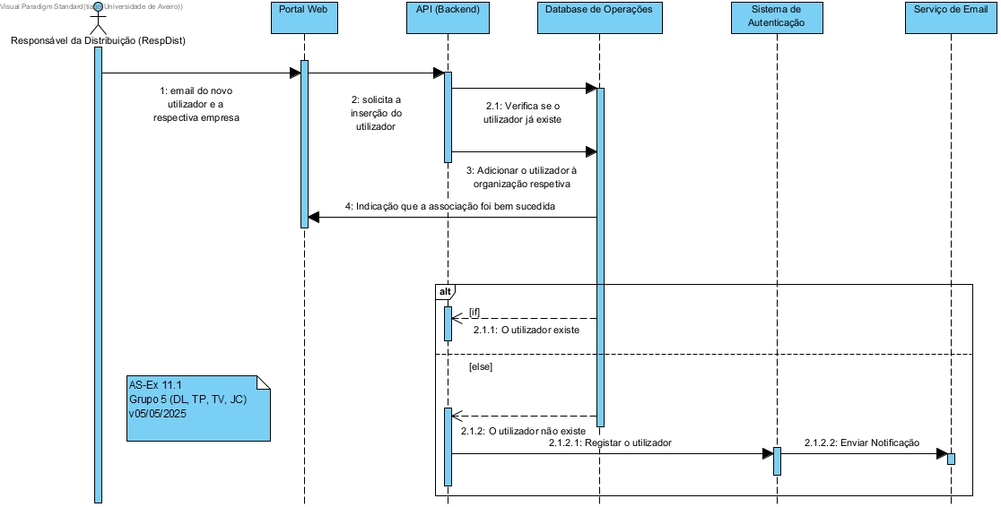

## Atividade 2

### **Integração do HiPay na MultiPower**

A **MultiPower** é uma plataforma que facilita o pagamento em postos de carregamento para veículos elétricos. Para garantir que as transações sejam seguras e eficientes, integramos o **HiPay**, um gateway de pagamentos que suporta cartões, MB Way e outros métodos.

#### **Porquê o HiPay?**

* **Processamento flexível**: Permite pagamentos diretos no site ou via backend.
* **Segurança avançada**: Cumpre com normas PCI-DSS e inclui autenticação 3D Secure.
* **Notificações em tempo real**: Atualiza automaticamente o estado das reservas quando um pagamento é aprovado ou falha.

#### **Como Funciona a Integração?**

Usamos a **API Enterprise da HiPay** (REST) para:

1. **Criar a Transação**
   1. A MultiPower envia um pedido à HiPay com:
      1. Valor do carregamento (ex: €10,50).
      2. ID único da reserva (ex: MP_20240505_001).
      3. URL de callback para receber confirmações.
   2. A HiPay responde com um link de pagamento, que redireciona o utilizador para finalizar a compra.
2. **Pagamento pelo Cliente**
   1. O utilizador insere os dados do cartão ou escolhe MB Way na página da HiPay.
   2. A HiPay valida o pagamento e envia uma confirmação à MultiPower.
3. **Gestão Pós-Pagamento**
   1. Se o posto não for usado, a MultiPower pode pedir reembolso automático.
   2. Em caso de falha, o sistema sugere um novo método de pagamento.

#### **Vantagens para os Utilizadores**

* **Pagamento rápido**: Sem sair do site/app.
* **Seguro**: Dados financeiros protegidos.
* **Confirmação imediata**: O posto fica disponível assim que o pagamento é aprovado.

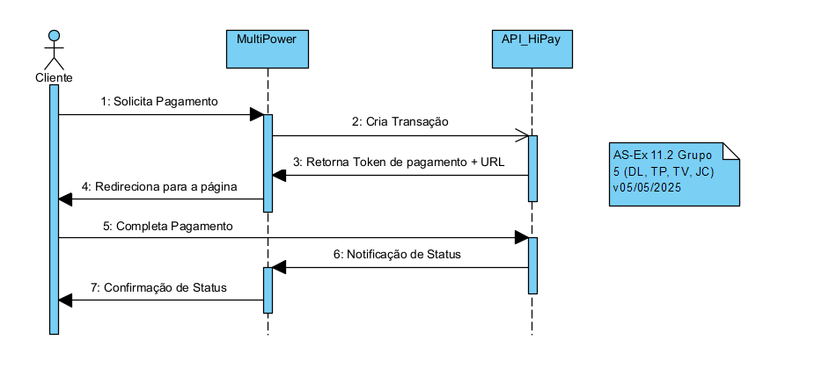

## Atividade 3

O seguinte diagrama de classes representa a estrutura do código presente no pacote ementas. Estão representadas as classes envolvidas, os seus atributos, métodos principais e as associações entre elas. Este modelo estrutural permite compreender como os dados estão organizados e como as diferentes entidades se relacionam entre si no contexto da geração de ementas e processamento de pedidos.

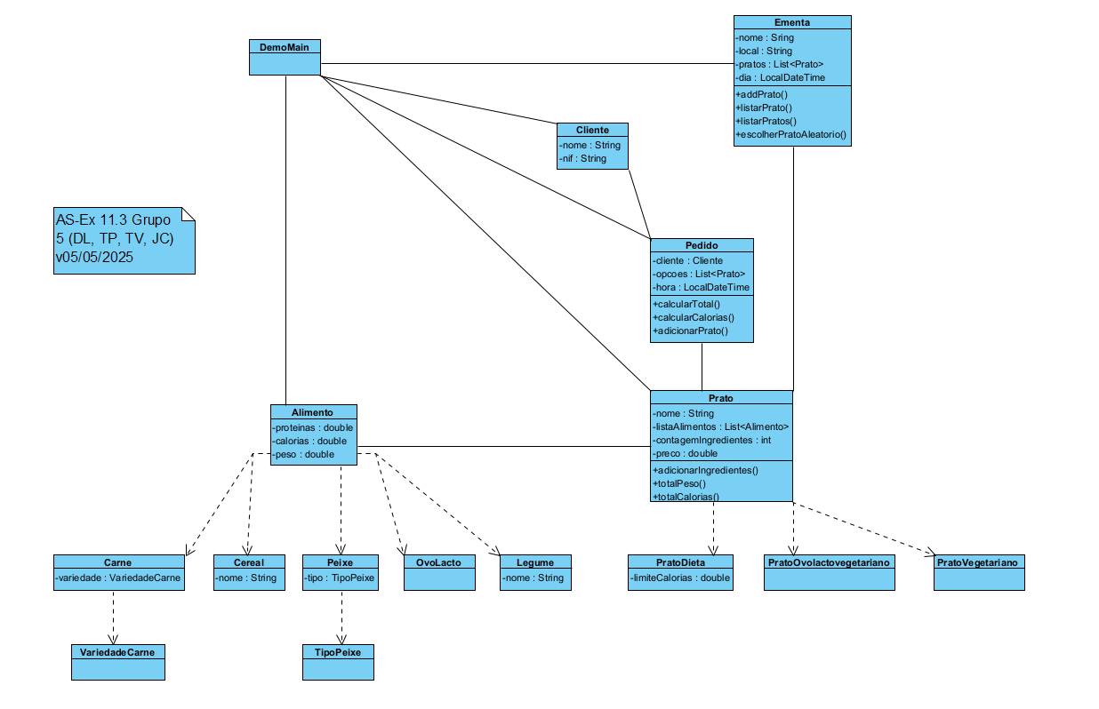

O diagrama de sequência seguinte ilustra as interações dinâmicas entre os objetos da aplicação quando é invocada a operação calcularCalorias() sobre uma instância da classe Pedido. Esta visualização ajuda a perceber de que forma os objetos colaboram para realizar esta funcionalidade específica da aplicação.

